1、 回答下列各题：

① 从未排序序列中挑选元素，并将其依次放入到已排序序列中(初始时为空)的一端的方法是什么？

解：选择排序

② 在待排序的元素基本有序的前提下，效率最高的排序方法是什么?

解：希尔排序

③ 从未排序序列中依次取出元素与已排序序列 (初始时为空)中的元素进行比较，将其放入已排序序列的正确位置方法是什么？

解：直接插入排序

④ 设有1000个元素， 希望采用最快的速度挑选出其中前10个最大的元素， 最好的方法是什么?

解：堆排序

2、若对关键字序列为(54,37,93,25,17,68,58,41,76)的一组记录进行快速排序时，递归调用使用的栈所能到达的最大深度是多少?共需递归调用多少次?其中第二次递归调用是对哪组记录进行排序?

解：最大深度为4，共需递归调用5次。第二次递归调用是对序列(41,37,17,25)进行排序。

3、在堆排序，快速排序和归并排序中，若只从存储空间考虑，应选择哪种方法；若只从排序结果的稳定性考虑，应选择哪种方法；若只从平均情况下排序最快考虑，应选择哪种方法？

解：堆排序；归并排序；快速排序。

4、设有关键字序列为(14,17,53,35,9,32,68,41,76,23)的一组记录，请给出用希尔排序法(增量序列是5, 3, 1)排序时的每一趟结果。

解：

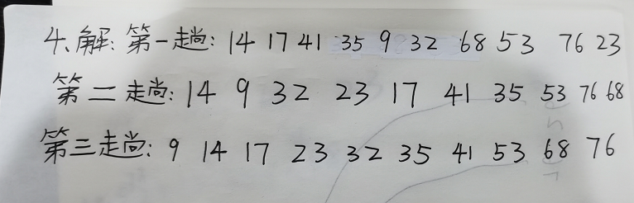

5、设有关键字序列为(14,17,53,35,9,37,68,21,46)的一组记录，请给出冒泡排序法排序时的每一趟结果。

解：第一趟：14,17,35,9,37,53,21,46,68

   第二趟：14,17,9,35,37,21,46,53,68

   第三趟：14,9,17,35,21,37,46,53,68

   第四趟：9,14,17,21,35,37,46,53,68

6、设有关键字序列为(14,17,53,35,9,37,68,21,46)的一组记录，利用快速排序法进行排序时，请给出以第一个记录为基准得到的一次划分结果。

解：

解：9,14,53,35,17,37,68,21,46

7、设关键字序列为(14,17,53,35,9,37,68,21)的一组记录，请给出按非递增采用堆排序时的每一趟结果。

解：见下图

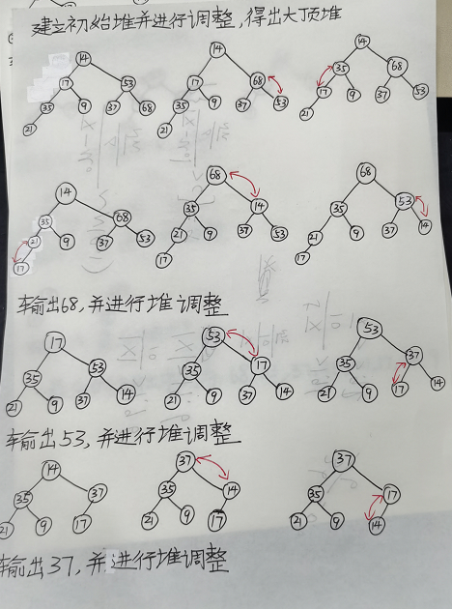

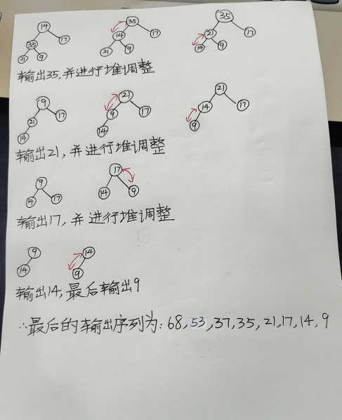

8、设关键字序列为(314,617,253,335,19,237,464,121,46,231,176,344)的一组记录，请给出采用基数排序时的每一趟结果。

解：第一趟：121,231,253,314,464,344,335,46,176,617,237,19

   第二趟：314,617,19,121,231,335,237,344,46,253,464,176

   第三趟：19,46,121,176,231,237,253,314,335,344,464,617